



**Integrale**

|  |  |
| --- | --- |
| Thema | Einführung von Integralen |
| Stoffzusammenhang | Integralrechnung |
| Jahrgangsstufe | 12 |
| Inhaltsbezogene Kompetenzbereiche | Funktionaler Zusammenhang (gemäß KMK-Bildungsstandards) |
| Prozessbezogene Kompetenzen | Modellieren, Probleme lösen, Argumentieren, Darstellen, mit symbolischen, formalen, technischen Elementen der Mathematik umgehen (gemäß KMK-Bildungsstandards) |
| Autor(in) | Patrick Sollacher |

**Intention und Ziele**

Die Unterrichtsstunde bildet eine Einführung in die Integralrechnung. Dabei wird den Schülern vor allem das Konzept des Integrierens als Rekonstruktion der Funktion aus ihrer lokalen Änderungsrate nahe gebracht. Schüler verstehen das Integral meist als Fläche, durch verschiedene Sichtweisen auf den Begriff des Integrals können Schüler ihre Kenntnisse vertiefen. Dazu werden zwei Modelle bearbeitet: Die Rekonstruktion eines Flüssigkeitsvolumens aus ihrer Zuflussgeschwindigkeit und die Rekonstruktion eines Ortes aus der Geschwindigkeit. Davon ausgehend können im weiteren Stundenverlauf weitere Beispiele dieser Art bearbeitet werden. Für die Unterrichtseinheit werden 90 Minuten eingeplant.

**Vorkenntnisse**

Die Schüler kennen bereits den Begriff des Differenzierens als lokale Änderungsrate und können selbstverständlich die Fläche einfacher geometrischer Figuren berechnen.

**Methodische Hinweise**

Die Übungseinheit kann je nach Stärke der einzelnen Schüler alleine oder in Partnerarbeit bearbeitet werden. Der Lehrer hat dabei lediglich beratende und unterstützende Funktion und lässt die Schüler selbstständig arbeiten. Die Schüler, die die Aufgaben schneller und auch richtig bearbeitet haben, werden als „Experten“ eingesetzt und unterstützen den Lehrer bei Fragen der anderen Schüler, sodass am Ende alle Schüler auf dem gleichen Stand sind. Im Anschluss stellen verschiedene Schüler im Plenum ihre Lösungen vor, diese werden diskutiert und gegebenfalls verbessert.

Als Hausaufgabe kann ein weiteres Problem aus der realen Welt aufgegeben werden, z.B. Rekonstruktion einer Höhe aus der Steigung oder Rekonstruktion der Ladung aus der Stromstärke.

**Einführung von Integralen**

Eine Badewanne wird mit Wasser gefüllt, die folgenden Graphen zeigen, in welcher Weise.

a) Beschreibe die Situationen mit Worten

b) Stelle zu jedem Graphen einen Funktionsterm auf

c) Skizziere jeweils einen Graphen für die Wassermenge, die sich bei der Befüllung ergibt

d) Stelle einen Funktionsterm V(t) für die Wassermenge auf

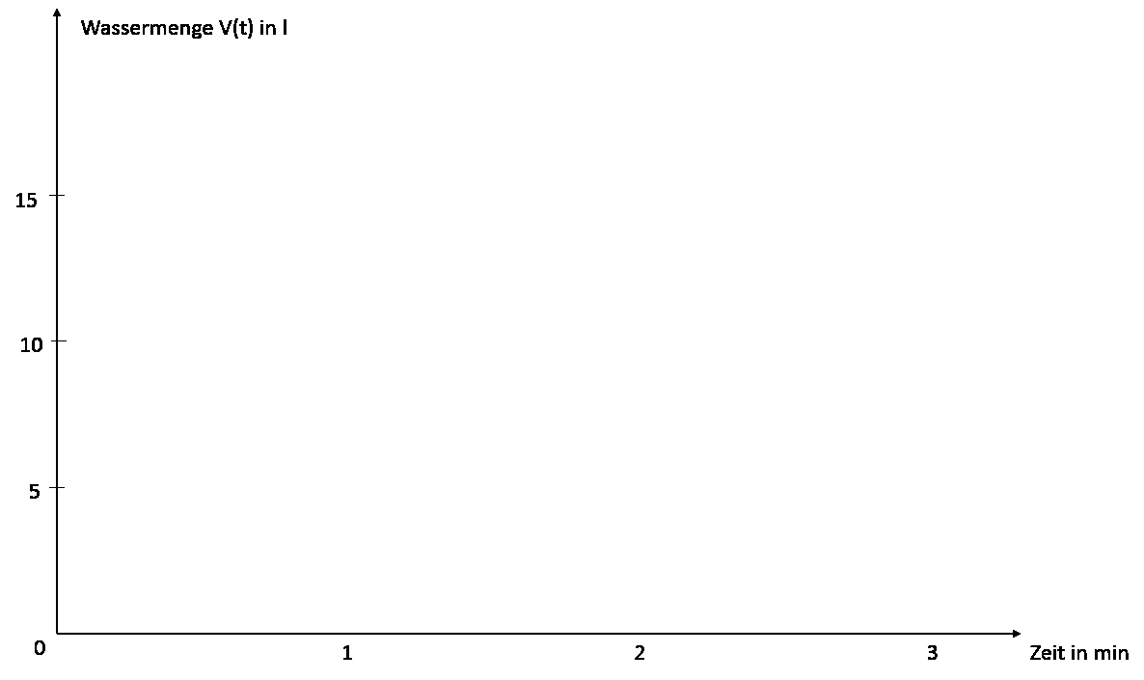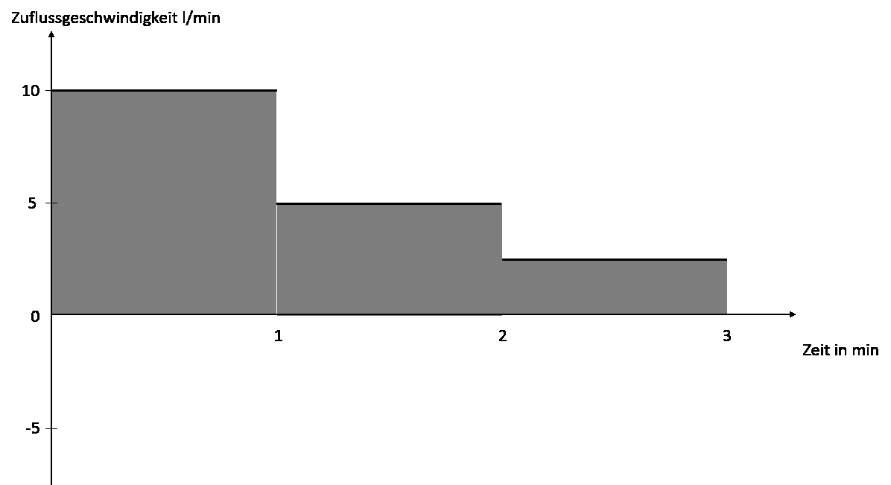

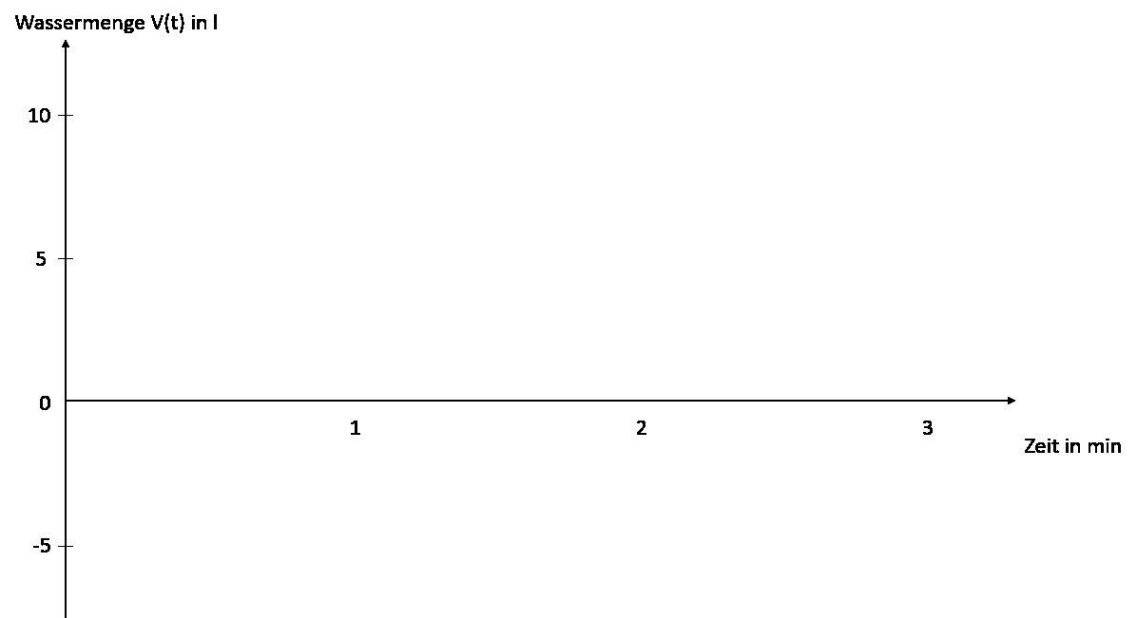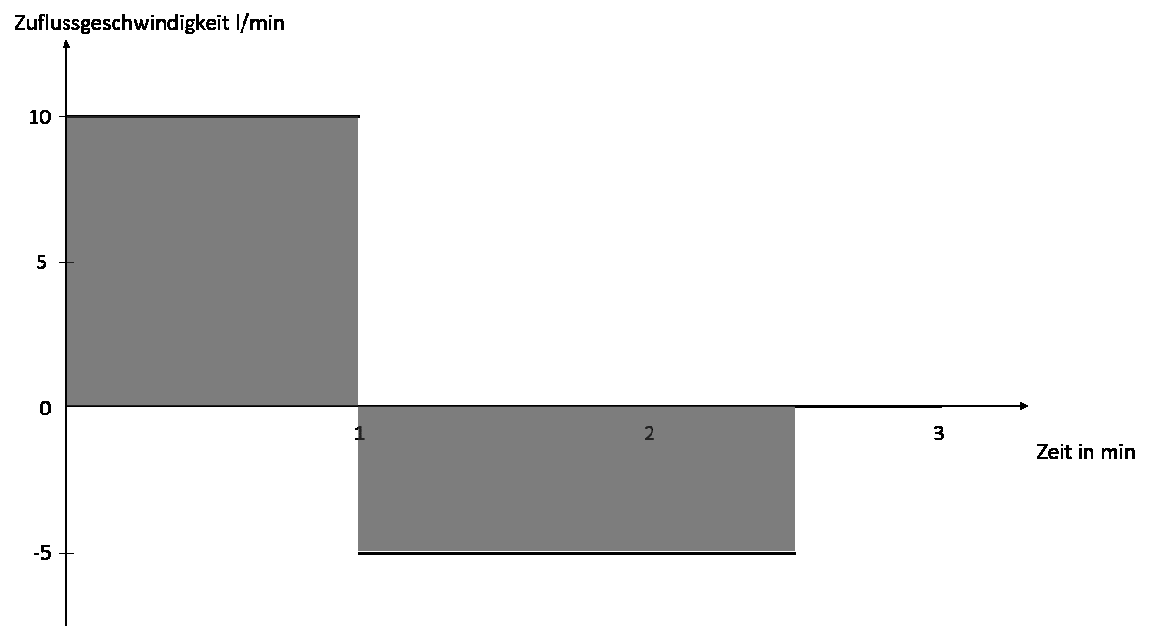

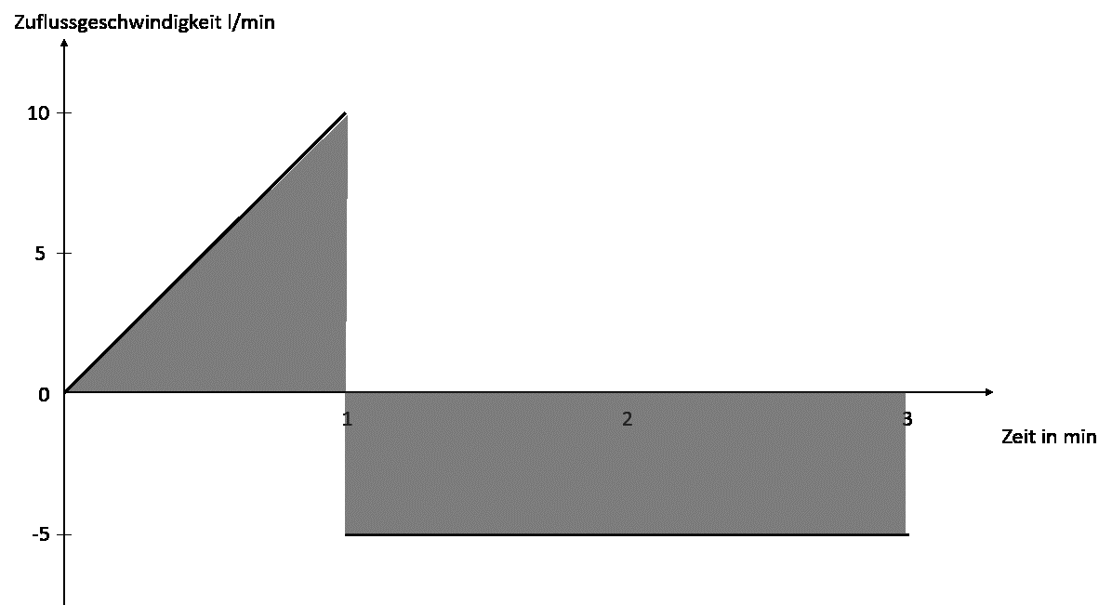



Raubüberfall um 15 Uhr in Bayreuth. Ein Zeuge beschreibt einen auffälligen Transporter als Fluchtauto. Eine Stunde später wird im 65km entfernten Lauf ein Verdächtiger mit einem Transporter ausgemacht, der auf die Beschreibung passt. Der Besitzer behauptet aber, zum angegebenen Zeitpunkt nicht in Bayreuth gewesen zu sein. Der nebenstehende Graph zeigt den Fahrtenschreiber des Transporters.

Die Fläche, die der Graph mit der x-Achse einschließt, gibt die Länge der gefahrenen Strecke an.

1. Ermittle aus dem Diagramm minimale und maximale Werte für den nach 0,2 h; 0,4 h; 0,6 h; 0,8 h und nach 1 h zurückgelegten Weg.

|  |  |  |  |  |
| --- | --- | --- | --- | --- |
| Zeit t in h | Untere Abschätzung | | Obere Abschätzung | |
|  | v in km/h | s in km | v in km/h | s in m |
| 0-0,2 |  |  |  |  |
| 0,2-0,4 |  |  |  |  |
| 0,4-0,6 |  |  |  |  |
| 0,6-0,8 |  |  |  |  |
| 0,8-1 |  |  |  |  |
| Gesamtweg |  |  |  |  |

2. Überlege, wie sich die unter 1. ermittelten Werte verfeinern lassen, so dass die Differenzen zwischen den minimalen und maximalen Werten kleiner werden und somit eine genauere Aussage über die tatsächlich zurück gelegten Wege möglich wird.

Erstelle dafür eine geeignete Tabelle.

Kann der Verdächtige mit den ungefähren Werten bereits entlastet werden?